Домашнее Задание №2

Определить законы изменения во времени токов и напряжений, указанных на схеме стрелками. Построить временные зависимости рассчитанных токов и напряжений. Определить постоянную времени цепи.
Единицы измерения: e [В], i [А], R [Ом], L [Гн], C [Ф].

ВАРИАНТ 1
№  1 | E  В | J  А | R₁  Ом | R₂  Ом | L  мГн | C  мкФ
а
б
в
г | 100 | 1 | 25 | 50 | 100 | 160
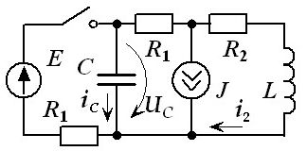

ВАРИАНТ 2
№  2 | E  В | J  А | R₁  Ом | R₂  Ом | L  мГн | C  мкФ
а
б
в
г | 52 | 1.04 | 25 | 2 | 4 | 40
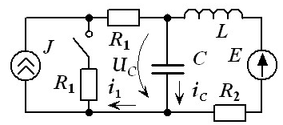

ВАРИАНТ 3
№  3 | E  В | J  А | R₁  Ом | R₂  Ом | L  мГн | C  мкФ
а
б
в
г | 30 | 3 | 7 | 8 | 10 | 1250
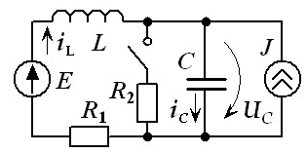

ВАРИАНТ 4
№  4 | E  В | J  А | R₁  Ом | R₂  Ом | L  мГн | C  мкФ
а
б
в
г | 60 | 4 | 10 | 15 | 50 | 500
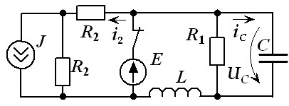

ВАРИАНТ 5
№  5 | E  В | J  А | R₁  Ом | R₂  Ом | L  мГн | C  мкФ
а
б
в
г | 52 | 1 | 50 | 2 | 5 | 50
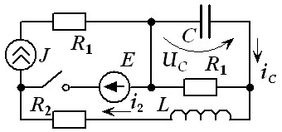

ВАРИАНТ 6
№  6 | E  В | J  А | R₁  Ом | R₂  Ом | L  мГн | C  мкФ
а
б
в
г | 48 | 1 | 4 | 16 | 20 | 625
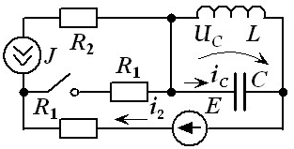

ВАРИАНТ 7

№  7 | E  В | J  А | R₁  Ом | R₂  Ом | L  мГн | C  мкФ
а
б
в
г | 180 | 4.5 | 10 | 80 | 200 | 500
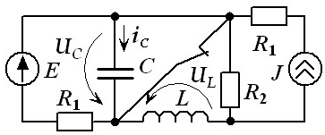

ВАРИАНТ 8
№  8 | E  В | J  А | R₁  Ом | R₂  Ом | L  мГн | C  мкФ
а
б
в
г | 510 | 2.55 | 125 | 5 | 12.5 | 20
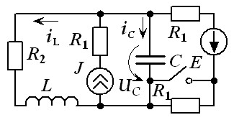

ВАРИАНТ 9

№  9 | E  В | J  А | R₁  Ом | R₂  Ом | L  мГн | C  мкФ
а
б
в
г | 70 | 7 | 15 | 10 | 20 | 1000/3
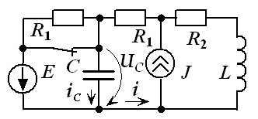

ВАРИАНТ 10

№  10 | E  В | J  А | R₁  Ом | R₂  Ом | L  мГн | C  мкФ
а
б
в
г | 98 | 4.9 | 25 | 24 | 70 | 700
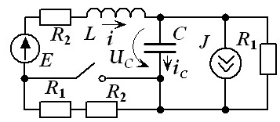

ВАРИАНТ 11

№  11 | E  В | J  А | R₁  Ом | R₂  Ом | L  мГн | C  мкФ
а
б
в
г | 404 | 2 | 200 | 2 | 10 | 25
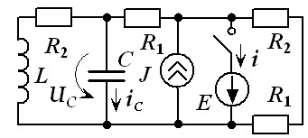

ВАРИАНТ 12
№  12 | E  В | J  А | R₁  Ом | R₂  Ом | L  мГн | C  мкФ
а
б
в
г | 32 | 4.2 | 5 | 16 | 20 | 1000
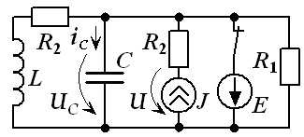

ВАРИАНТ 13

№  13 | E  В | J  А | R₁  Ом | R₂  Ом | L  мГн | C  мкФ
а
б
в
г | 225 | 1 | 25 | 75 | 125 | 200
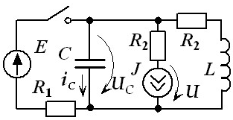

ВАРИАНТ 14

№  14 | E  В | J  А | R₁  Ом | R₂  Ом | L  мГн | C  мкФ
а
б
в
г | 104 | 1.04 | 2 | 50 | 4 | 40
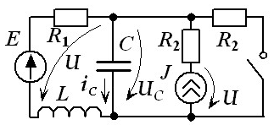

ВАРИАНТ 15

№  15 | E  В | J  А | R₁  Ом | R₂  Ом | L  мГн | C  мкФ
а
б
в
г | 160 | 1 | 40 | 80 | 70 | 250/7
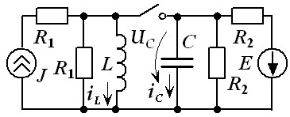

ВАРИАНТ 16
№  16 | E  В | J  А | R₁  Ом | R₂  Ом | L  мГн | C  мкФ
а
б
в
г | 100 | 3 | 100 | 200 | 200 | 20
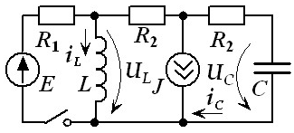

ВАРИАНТ 17

№  17 | E  В | J  А | R₁  Ом | R₂  Ом | L  мГн | C  мкФ
а
б
в
г | 100 | 2 | 200 | 100 | 160 | 4
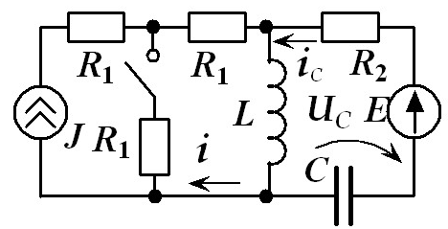

ВАРИАНТ 18

№  18 | E  В | J  А | R₁  Ом | R₂  Ом | L  мГн | C  мкФ
а
б
в
г | 40 | 1 | 20 | 10 | 50 | 250
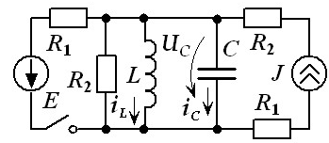

ВАРИАНТ 19

№  19 | E  В | J  А | R₁  Ом | R₂  Ом | L  мГн | C  мкФ
а
б
в
г | 10 | 10 | 1 | 24 | 4 | 250
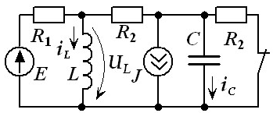

ВАРИАНТ 20
№  20 | E  В | J  А | R₁  Ом | R₂  Ом | L  мГн | C  мкФ
а
б
в
г | 60 | 2 | 30 | 30 | 8 | 50
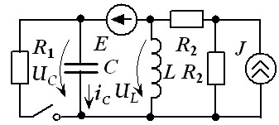

ВАРИАНТ 21

№  21 | E  В | J  А | R₁  Ом | R₂  Ом | L  мГн | C  мкФ
а
б
в
г | 192 | 6 | 32 | 48 | 12 | 62.5
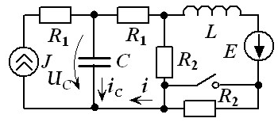

ВАРИАНТ 22

№  22 | E  В | J  А | R₁  Ом | R₂  Ом | L  мГн | C  мкФ
а
б
в
г | 60 | 6 | 5 | 120 | 10 | 25
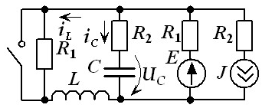

ВАРИАНТ 23

№  23 | E₁  В | E₂  В | R₁  Ом | R₂  Ом | L  мГн | C  мкФ
а
б
в
г | 144 | 32 | 72 | 4 | 9 | 62.5
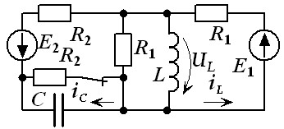

ВАРИАНТ 24
№  24 | E  В | J  А | R₁  Ом | R₂  Ом | L  мГн | C  мкФ
а
б
в
г | 216 | 4 | 36 | 44 | 9 | 62.5

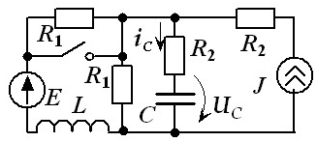

ВАРИАНТ 25

№  25 | J  A | J₁  А | R₁  Ом | R₂  Ом | L  мГн | C  мкФ
а
б
в
г | 6 | 4 | 1 | 24 | 8 | 500
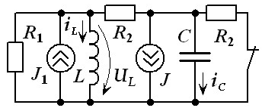

ВАРИАНТ 26

№  26 | J₁  А | J₂  А | R₁  Ом | R₂  Ом | L  мГн | C  мкФ
а
б
в
г | 1.04 | 26 | 50 | 4 | 8 | 20
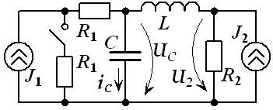

ВАРИАНТ 27

№  27 | J₁  А | J₂  А | R₁  Ом | R₂  Ом | L  мГн | C  мкФ
а
б
в
г | 4.2 | 2.1 | 5 | 16 | 80 | 250
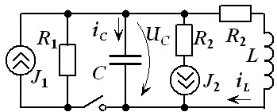

ВАРИАНТ 28
№  28 | J₁  А | J₂  А | R₁  Ом | R₂  Ом | L  мГн | C  мкФ
а
б
в
г | 18 | 1.8 | 10 | 80 | 200 | 500

